Chapitre 9 : Equation linéaire

Définitions. Propriétés générales
Soit K un corps commutatif, E et F deux K-espaces vectoriels, 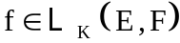.

Equation linéaire
Soit b un élément de F. Résoudre l’équation linéaire 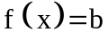, c’est déterminer l’ensemble S des vecteurs u de E tels que 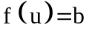.
Si b est le vecteur nul, l’équation 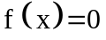 est dite linéaire et homogène.

Théorème 1.2.
Soit 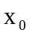 une solution de l’équation c'est-à-dire 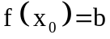, l’ensemble S des solutions de cette équation est défini par :
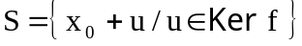

Remarque
On remarque que les propositions suivantes sont équivalentes :
- l’application linéaire f est injective.
- 0 est l’unique solution de l’équation .
- l’équation a au plus une solution.

Système d’équations linéaires
Soit 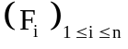 une famille de n espaces vectoriels sur K et f une application linéaire de E dans 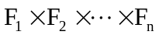.
Si 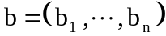 un vecteur de 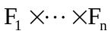 , résoudre l’équation linéaire équivaut à résoudre le système d’équations linéaires 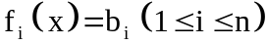, où est l’application 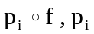 étant la projection de sur 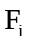
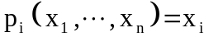
En particulier, si pour tout 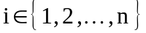 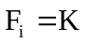, l’équation équivaut à un sytème de n équations scalaires.

Etude des systèmes linéaires
Soit K un corps commutatif.
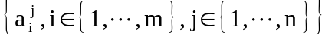 et 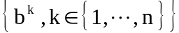 deux familles d’éléments de K et :
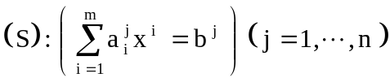
le système de n équations à m inconnues associé.
Le système 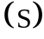 est équivalent à l’équation vectorielle 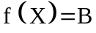, où :
- f est une application linéaire de 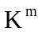 dans 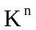 dont la matrice dans les bases respectives (canoniques) de et est 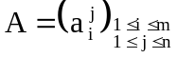.
- X est le vecteur de de coordonnées 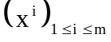 dans la base canonique.
- B est le vecteur de de coordonnées 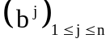 dans la base canonique.

Existence des solutions
Le système admet une solution, si et seulement si, 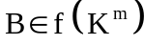.
Le sous-espace 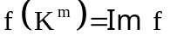 est engendré par les vecteurs colonnes 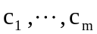 de la matrice A.
L’application du théorème : « caractérisation d’une partie libre » (chapitre 6, § 4.3.) permet de déterminer un partie libre de . Supposons que 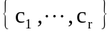 où 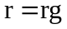 de A, soit libre.
Il en résulte que admet une solution, si et seulement si, les vecteurs 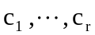 et B sont linéairement dépendants. L’application du théorème « appartenance d’un vecteur à un sous-espace vectoriel » (chapitre 6, § 4.4.) permet alors d’écrire la condition nécessaire et suffisante d’existence des solutions du système , c'est-à-dire :
Si 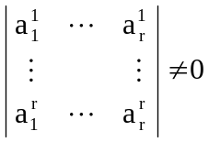, admet des solutions  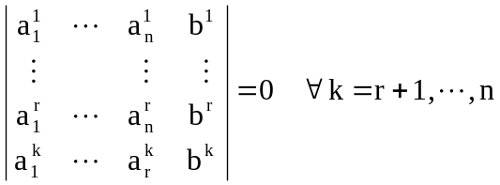.

Remarques
- r – rang de la matrice A est appelé rang du système .
- Soit 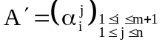,
avec 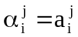 pour 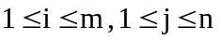 et 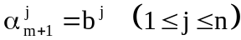. La matrice 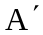 est appellée matrice élargie de la matrice A.
Pour que admet une solution, il faut et il suffit que 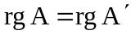.

Unicité des solutions
Sous réserve d’existence, le système admet une solution unique, si et seulement si 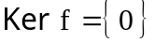, donc si et seulement si 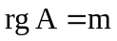.
Si rang de 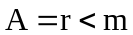, on a 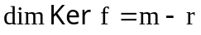 et l’ensemble des solutions de , s’il est non vide, est de la forme :
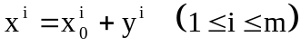
où 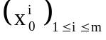 est une solution particulière de et 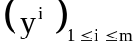 un élément de 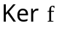.

Cas particuliers

1°) Système de Cramer
est un système de Cramer si, et seulement si, , c'est-à-dire A est une matrice carrée d’ordre n inversible. On montre alors que la solution unique 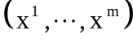 est définie par :
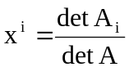
où 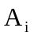 est la matrice obtenue à partir de la matrice A en remplaçant la i-ème colonne 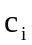 de A par le vecteur B.

2°) Système homogène
C’est le cas où 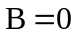, c’est un système de la forme :
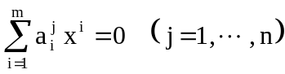
Ce système admet toujours une solution : 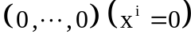 est une solution. L’ensemble des solutions du système homogène est donc l’espace vectoriel qui est de dimension , de 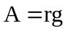 de .

Remarques importantes
- Si à une équation 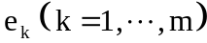 de on ajoute une combinaison linéaire des 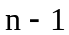 autres équations les système obtenu en remplaçant dans la k-ème équation par la nouvelle a le même ensemble de solutions que .
L’étude d’une système équivalent fait dans certains cas, s’avérer plus simple.
- Une détermination pratique d’un système équivalent à consiste à aboutir par « une manipulation » sur les équations de à un système de type.
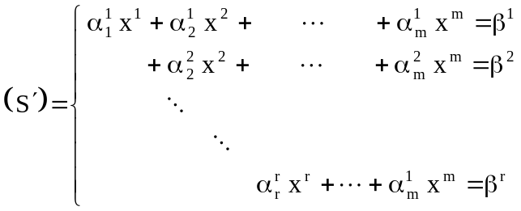
où 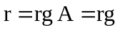.
Manipulation signifie ici :
- permuter l’ordre des équations
- ajouter à une équation quelconque du système une combinaison linéaire de toutes les autres équations.
- Remarquons qu’on peut obtenir le même résultat par « une manipulation » sur les vecteurs lignes de la matrice élargie du système , c'est-à-dire la transformer pour aboutir à une matrice de la forme :
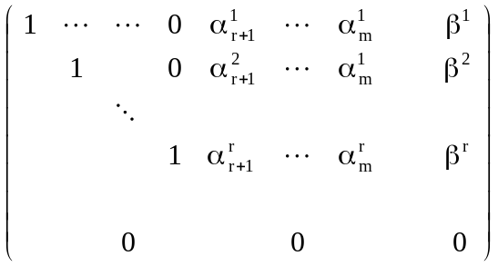
et, par suite est équivalent à :
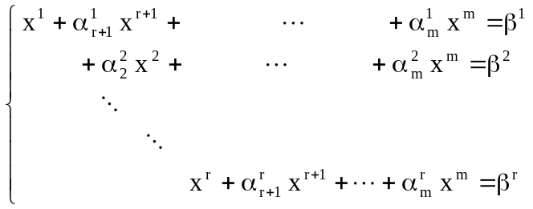
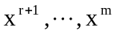 sont appelés paramètres.

Calcul de l’inverse d’une matrice
- Soit A une matrice carrée d’ordre n, supposons que A soit inversible, c'est-à-dire 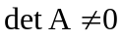. Pour trouver 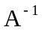, il suffit donc de résoudre le système :
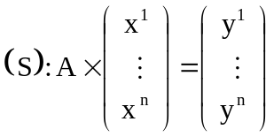
et comme est un système de Cramer, alors :
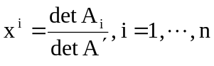
- Mais on peut aussi utiliser la remarque 3°), § 2.4, en remarquant que, si 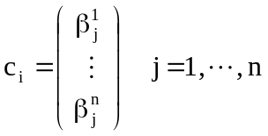 désignent les vecteurs colonnes de , chaque 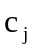 est solution du système d’équations linéaires.
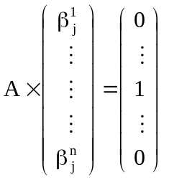j-ème ligne
c'est-à-dire pour trouver les 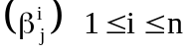, il suffit de résoudre les systèmes :
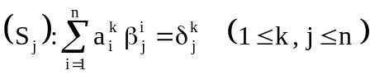.
On pose alors
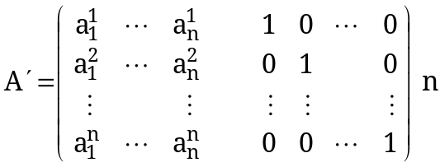
D’après la remarque 3°) du § 2.4., on a :
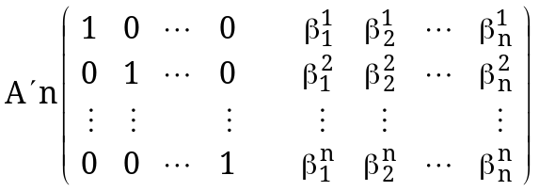

et, par suite :
